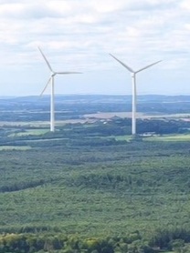
Obec Chorušice zve občany na

Veřejné projednání návrhu Ministerstva pro místní rozvoj ČR (MMR) na vznik
„Akcelerační oblasti č.83 Chorušice“ pro zrychlenou výstavbu větrných elektráren (VTE)

které se koná ve středu 13.5.2026 od 18.00 hod. na sále hostince Chorušice

za účasti energetických expertů :
Ing. Pavlíny Volákové Ph.D., Ing. Hynka Berana, Ing. Bc. Ivana Noveského

Co tento návrh znamená? Jednoznačně v případě schválení tlak „větrných baronů“(pamatujete na „solární barony“ z r.2010, kde jim cenu za předraženou energii platíte stále?) a zrychlené povolovací řízení při výstavbě VTE na území naší obce, v blízkosti Vašich domů / pozemků…

Co je třeba udělat, pokud se Vám záměr výstavby 200 m vysokých VTE nelíbí, nebo nevíte zda máte pro své rozhodnutí správné podklady?

Přijďte si na toto veřejné jednání poslechnout
- jak tento záměr může ovlivnit životy Vaše i Vašich dětí na příštích 25-50 let nejen v naší obci, ale i regionu
- Jak moc Vám chtějí investoři do VTE „zlepšit život“ a sobě byznys a jak by tento poměr výnosů měl vypadat správně
- Jak poznamenáme naším společným rozhodnutím krajinu a přírodu na mnoho let dopředu
- ALE HLAVNĚ – CO MÁ UČINIT KAŽDÝ OBČAN OBCE, POKUD CHCE ZMĚNIT IGNORACI STÁTU A KTERÉMU NENÍ LHOSTENÝ STAV MÍSTA KDE ŽIJE !!!

